**Как регламентировать управление инвестиционными проектами**

**Татьяна Афанасьева**, заместитель финансового директора управляющей компании группы компаний «ЯВА»

Задача регламентации управления инвестиционными проектами – установить в компании правила:

* планирования капвложений;
* координации и контроля исполнения инвестиционных планов;
* анализа эффективности планируемых и реализуемых проектов;
* выявления и снижения рисков и т д.

Их можно утвердить как одним документом (отдельным положением или регламентом), так и целым пакетом документов.

**Пример** структуры регламента управления инвестиционными проектами

Весь документ можно условно разделить на четыре части:

* вводная часть;
* общие положения;
* методическая часть;
* заключительные положения.

**Что указать в вводной части регламента управления инвестиционным проектом**

Цель вводной части в регламенте управления инвестиционным проектом – ознакомить пользователя с терминологией документа, областью применения, дополнительными материалами к нему (формами, положениями, отчетами, методиками).

**Перечень документов.** Здесь нужно перечислить документы, на которые следует ссылаться при разработке регламента и последующей работе с ним. К примеру, при финансировании инвестиционного проекта используется Положение по движению денежных средств, в котором указаны сроки, формы платежных заявок, порядок их согласования и т. д.

**Область применения.** Описывая область применения, нужно перечислить те бизнес-процессы и их участников, которые будет охватывать регламент. Детализировать можно от целого процесса до отдельно взятого действия, от подразделения до отдельно взятого человека. К примеру, регламент может затронуть производство, продажи, финансы и т. д. Участниками процесса станут: генеральный директор, финансовый директор, руководители структурных подразделений, начальник и сотрудники бюджетно-экономического управления, сотрудники финансового контроля и т. д.

**Определения и сокращения.** Подробное описание определений и сокращений в регламенте поможет избежать недопонимания и разночтений в процессе его использования. Сюда можно включить:

* определение инвестиций и критерии отнесения к ним – что считать инвестициями, какова минимальная сумма вложений и срок полезного использования (окупаемости). Например, для крупного промышленного предприятия ремонт можно считать капитальным, если его сумма составляет более 10 тыс. долл. США, а для небольшого инвестициями может быть и приобретение компьютера за 10 тыс. руб.;
* классификацию инвестиций, к примеру, по видам и направлениям:  
  – промышленного и непромышленного назначения;  
  – в основные средства (ОС) и нематериальные активы (НМА);  
  – стадийные и нестадийные.

**Пример** описания определений и сокращений в регламенте управления инвестиционным проектом

**Что включить в общие положения регламента управления инвестиционным проектом**

В общих положениях регламента управления инвестиционным проектом предстоит:

* обозначить роль и ответственность инвестиционного комитета, если он предусматривается;
* определить состав материалов (форм, отчетов, анкет, заявок и т. д.), необходимых для запуска проекта;
* утвердить сроки и периодичность формирования материалов;
* описать ответственность сотрудников по работе с проектом и т. д.

**Роль и ответственность инвестиционного комитета.** Если в компании предполагается создание инвестиционного комитета, в регламенте необходимо описать:

* состав комитета – его постоянных участников, экспертную группу;
* компетенции – как правило, комитет задает целевые показатели проекта, организует его защиту, утверждает проект и т. д.;
* порядок работы – периодичность заседаний.

В практике крупных компаний порядок работы инвестиционного комитета чаще всего устанавливается отдельным положением. Поэтому при написании регламента следует предусмотреть возможность разработки и такого документа.

**Инвестиционный бюджет и периодичность его составления.** В этой части документа нужно четко установить, в какие сроки составляется инвестиционный бюджет, с какой периодичностью (в начале года или ежеквартально), сколько времени отводится на его корректировку. Здесь же важно определить формы, необходимые для старта проекта и формирования бюджета:

* инвестиционная заявка (анкета) и инструкция по ее заполнению – предназначена для описания целей и последствий инвестиций;
* план реализации проекта;
* шаблон инвестиционного бюджета.

Формы дополнительных материалов можно представить как в тексте документа, так и в приложениях к нему.

**Состав и сроки предоставления отчетов.** Здесь нужно зафиксировать, какие отчеты требуются для управления инвестиционными проектами, какие сроки отведены на их подготовку, как часто их нужно составлять (к примеру, если проект состоит из множества небольших этапов, то его лучше контролировать ежемесячно). Минимальный пакет документов для управления проектом состоит из отчетов:

* о мониторинге инвестиционного проекта;
* о сроках реализации инвестиционного проекта;
* об исполнении бюджета.

Формы отчетов необходимо также представить в приложении к регламенту.

**Ответственные сотрудники.** За каждой статьей бюджета необходимо закрепить ответственное лицо, как со стороны инициатора инвестиций (ЦФО или подразделения компании), так и со стороны экономических служб (финансового, планово-экономического, инвестиционного отдела). Причем за одну статью могут отвечать разные должностные лица, но контроль за весь проект в целом (проведение работ, реализацию инвестиций) возлагается только на его руководителя.

Полный перечень лиц, ответственных за формирование и исполнение инвестиционного бюджета и отвечающих за тот или иной участок проекта, удобнее всего представить в форме [таблицы 1](https://www.1fd.ru/#/document/173/1064/qwert117/).

Таблица 1. Матрица ответственности по управлению инвестиционным проектом (фрагмент)

| **Код статьи** | **Статьи инвестирования** | **Руководитель проекта** | **Инициатор инвестиционного проекта** | **Ответственный экономист по учету затрат** | **ЦФО** | **Проект** |
| --- | --- | --- | --- | --- | --- | --- |
|  | **Фонд инвестирования** | | | | | |
| **1.** | **Инвестиции производственного назначения** | | | | | |
| 1.1. | Капитальные ремонты и реконструкция ОС производственного характера | Директор по производству | Главный инженер | Экономист ЦФО | ... | Строительно-монтажные работы, капитальные ремонты помещений производственного характера |
| Начальник управления недвижимостью | ... |
| 1.2. | Приобретение ОС производственного характера | Директор по производству | Главный инженер | Экономист ЦФО | ... | Оборудование основного производства |
| Технический директор | Технический директор | ... | Оборудование для внедрения нового производства |
| 1.3. | Инвестиции в проекты НМА | Технический директор | Технический директор | Экономист ЦФО | ... | Разработка новых продуктов |
| **2.** | **Инвестиции непроизводственного назначения** | | | | | |
| 2.1. | Капитальные ремонты непроизводственного характера | Исполнительный директор | Главный инженер | Экономист ЦФО | ... | Капитальный ремонт помещений |
| 2.2. | Приобретение ОС непроизводственного характера | Директор по IT | Руководители подразделений | Экономист ЦФО | ... | Организация рабочих мест (оргтехника) |
| Исполнительный директор | Директор по продажам | ... | Приобретение автотранспорта |
| 2.3. | Инвестиции в проекты НМА | Директор по IT | Начальник отдела АСУП | Экономист ЦФО | ... | Информационные технологии, программное обеспечение |

**Как раскрыть в регламенте методику планирования и оценки инвестиционных проектов**

В методической части регламента управления инвестиционным проектом утверждается порядок его формирования и согласования, условия финансирования, правила внесения корректировок, а также анализа итоговых отчетов.

**Формирование инвестиционного проекта.** В этом разделе нужно определить:

* порядок документооборота – то есть последовательность подготовки документов, правила их передачи между участниками процесса поэтапно (от разработки до утверждения), а также сроки, отведенные на каждый этап (можно указать конкретные даты либо периоды в днях – чаще всего они утверждаются отдельным приказом);
* перечень и порядок сбора исходной информации (входных форм) – шаблоны, инструкции, схемы, прогнозные данные;
* перечень и порядок составления промежуточных документов – инвестиционная заявка, план реализации проекта. Поскольку инвестиционная заявка может прилагаться для отдельных проектов в произвольной форме, нужно регламентировать, в каких случаях какую заявку нужно подавать. Так, для сложных и дорогостоящих проектов можно ввести строго утвержденную форму, для простых (например, ремонт лестничного пролета по решению проверяющих органов) – произвольную и т. д.;
* перечень и порядок оформления выходных форм (документов) – инвестиционный бюджет и график финансирования проекта. Всем выходным формам необходимо присваивать статус: согласовано, проверено, одобрено, утверждено;
* получателей выходных форм – ими могут быть должностные лица или подразделения. После утверждения документы доводятся до руководителей проектов, а значит, в регламенте важно указать и сроки их рассылки.

Нагляднее всего представить этапы формирования инвестиционного бюджета в таблице (см. таблицу 2. [Порядок формирования инвестиционного бюджета](https://www.1fd.ru/#/document/173/1064/qwert132/)).

Таблица 2. Порядок формирования инвестиционного бюджета (фрагмент)

| **№ п/п** | **Действие** | **Ответственный** | **Входные формы** | **Выходные формы** | **Куда представляется** | **Сроки представления** | **Комментарии** |
| --- | --- | --- | --- | --- | --- | --- | --- |
| 1 | Формирование инвестиционного проекта | Исполнитель проекта | Технико-экономическое обоснование (описание, схемы, презентации) + инструкция по заполнению инвестиционной заявки | Инвестиционная заявка в утвержденной форме с расчетом эффективности проекта, план реализации проекта | Руководитель проекта | Согласно приказу о формировании и представлении бюджета на планируемый период | Проект формируется по направлениям финансовых инвестиций. Инвестиционная заявка формируется по ЦФО |
| 2 | Согласование инвестиционных проектов по ЦФО | Руководитель проекта | Инвестиционная заявка с расчетом эффективности проекта, план реализации проекта | Согласованные: инвестиционная заявка с расчетом эффективности проекта, план реализации проекта | Бюджетно-экономическое управление | У одного руководителя проекта может быть несколько подконтрольных ЦФО |
| 3 | Проверка инвестиционного проекта | Бюджетно-экономическое управление | Согласованные: инвестиционная заявка с расчетом эффективности проекта, план реализации проекта | Проверенные: инвестиционная заявка с расчетом эффективности проекта, план реализации проекта | Инвестиционный комитет | – |
| 4 | Утверждение проекта инвестиционным комитетом | Руководитель проекта | Проверенные: инвестиционная заявка с расчетом эффективности проекта, план реализации проекта | Утвержденные: инвестиционная заявка с расчетом эффективности проекта, план реализации проекта | Бюджетно-экономическое управление | – |
| 5 | Консолидация инвестиционного бюджета | Бюджетно-экономическое управление | Согласованные: инвестиционная заявка с расчетом эффективности проекта, план реализации проекта | Консолидированный инвестиционный бюджет + график финансирования проектов | Генеральный директор (совет директоров) | Формат инвестиционного бюджета, утвержденный приказом |

**Финансирование инвестиционного проекта.** Если финансирование проекта предполагается за счет сторонних организаций (банков, инвесторов), нужно описать правила взаимодействия с ними (выбора инвестора, проведения переговоров, сбора документов и т. д.), ответственных за коммуникацию сотрудников и т. д. А лучше оформить эти положения отдельным регламентом.

Если компания финансирует проекты самостоятельно, то регламент должен содержать порядок оформления и проведения оплат по инвестиционному бюджету или графику, а именно:

* кто и в какой форме составляет заявку на финансирование;
* кто согласовывает и утверждает оплаты;
* кто отвечает за контроль исполнения платежей и сбор документов.

В общих чертах этот порядок можно представить в виде [таблицы 3](https://www.1fd.ru/#/document/173/1064/qwert145/).

Таблица 3. Порядок финансирования инвестиционного проекта (фрагмент)

| **№ п/п** | **Действие** | **Ответственный** | **Входные формы** | **Выходные формы** | **Куда представляется** | **Сроки представления** | **Комментарии** |
| --- | --- | --- | --- | --- | --- | --- | --- |
| 1 | Финансирование инвестиционного проекта | Руководитель проекта | Согласованный инвестиционный бюджет. Согласованный график финансирования проектов, формат заявки на оплату | Заявка на оплату по проектам со специальных счетов | Управление финансового контроля | Согласно срокам, установленным в регламенте по формированию бюджета движения денежных средств (БДДС) | Финансирование осуществляется со специальных счетов |
| 2 | Консолидация заявок на оплату | Управление финансового контроля | Заявка на оплату по проектам со специальных счетов | Консолидированная заявка на оплату по проектам ИБ | Бюджетно-экономическое управление | Согласно срокам, установленным в регламенте по формированию БДДС | – |
| 3 | Утверждение заявок на оплату | Бюджетно-экономическое управление | Консолидированная заявка на оплату по проектам | Согласованная заявка на оплату по проектам | Управление финансового контроля | Согласно срокам, установленным в регламенте по формированию БДДС | Проверка соответствия заявленных платежей утвержденному инвестиционному бюджету по срокам и суммам |

**Корректировка инвестиционного бюджета.** Для оформления правил внесения корректировок в инвестиционный бюджет нужно:

* указать, кто может инициировать изменения – руководители проектов, ответственные исполнители;
* описать формы предоставления изменений (с обоснованием причин) в зависимости от их характера – корректируются ли сроки, суммы или процедуры и т. д.;
* утвердить сроки, отведенные на подготовку и подачу корректировок;
* определить, кто и в какие сроки согласовывает и утверждает изменения, кто вносит утвержденные изменения в исходный проект.

В табличном виде этапы корректировки инвестиционного бюджета могут выглядеть как в [таблице 4](https://www.1fd.ru/#/document/173/1064/qwert160/).

Таблица 4. Порядок корректировки инвестиционных бюджетов (фрагмент)

| **№ п/п** | **Действие** | **Ответственный** | **Входные формы** | **Выходные формы** | **Куда представляется** | **Сроки представления** | **Комментарии** |
| --- | --- | --- | --- | --- | --- | --- | --- |
| 1 | Формирование изменений в утвержденном инвестиционном проекте | Исполнитель проекта | Технико-экономическое обоснование изменений сроков реализации инвестиционного проекта, суммы затрат по проекту | Измененная инвестиционная заявка с обоснованием | Руководитель проекта | 10-е число месяца, следующего за истекшим отчетным периодом | Изменения плана реализации проекта формируются по центрам затрат |
| 2 | Согласование с департаментом экономики и финансов (ДЭФ) изменений сроков, сумм финансирования проекта | Руководитель проекта | Измененная инвестиционная заявка с обоснованием | Согласованная измененная инвестиционная заявка с обоснованием | ДЭФ | 15-е число месяца, следующего за истекшим отчетным периодом | – |
| 3 | Согласование с генеральным директором изменений в проекте | Руководитель проекта | Согласованная измененная инвестиционная заявка с обоснованием | Согласованная служебная записка с указанием причин и обоснования изменений инвестиционного проекта + согласованный измененный план реализации проекта | Генеральный директор, совет директоров | 20-е число месяца, следующего за истекшим отчетным периодом | – |

**Формирование отчетов инвестиционного проекта.** В этом разделе регламента нужно описать порядок оформления промежуточных и итоговых отчетов по проекту. Он будет включать:

* состав исходной информации (например, данных бухгалтерского и управленческого учета, бюджетов), процедуры ее сбора и обработки;
* список отчетных форм, шаблоны и инструкции по их заполнению;
* ответственных за подготовку отчетности и сроки ее составления;
* методики проведения анализа отчетов;
* пользователей отчетности.

Порядок формирования отчетов можно представить [таблицей 5](https://www.1fd.ru/#/document/173/1064/qwert175/).

Таблица 5. Порядок формирования отчетности (фрагмент)

| **№ п/п** | **Действие** | **Ответственный** | **Входные формы** | **Выходные формы** | **Куда представляется** | **Сроки представления** | **Комментарии** |
| --- | --- | --- | --- | --- | --- | --- | --- |
| **1. Отчет о сроках реализации инвестиционного плана** | | | | | | | |
| 1.1. | Оперативное исполнение инвестиционного проекта (ИП) | Исполнитель проекта | Оперативные данные + план реализации проекта | Отчет о сроках реализации ИП | Руководитель проекта | 3-е число месяца, следующего за отчетным | Отчет по выполнению мероприятий плана реализации проекта |
| 1.2. | Согласование отчета о сроках реализации ИП | Руководитель проекта | Отчет о сроках реализации ИП | Согласованный отчет по срокам реализации ИП | Генеральный директор, совет директоров, инвестиционный комитет | 5-е число месяца, следующего за отчетным | – |
| **2. Формирование отчета об исполнении инвестиционного бюджета** | | | | | | | |
| 2.1. | Фактическое исполнение инвестиционного бюджета (ИБ) | Бюджетно-экономическое управление | Данные управленческого и бухгалтерского учета + формат отчета об исполнении ИБ + формат мониторинга ИП | Отчет об исполнении ИБ, мониторинг ИП | Исполнитель проекта, руководитель проекта | Ежеквартально до 16-го числа месяца, следующего за отчетным кварталом | Фактический учет ведется в разрезе проектов и ЦФО.  Ключевые параметры мониторинга определяются при защите проектов |
| 2.2. | Согласование отчета об исполнении ИБ | Исполнитель проекта, руководитель проекта | Отчет об исполнении ИБ, мониторинг ИП | Согласованный отчет об исполнении ИБ, мониторинг ИП | Бюджетно-экономическое управление | Ежеквартально до 18-го числа месяца, следующего за отчетным кварталом | – |
| 2.3. | Предоставление отчетности руководству | Бюджетно-экономическое управление | Согласованный отчет об исполнении ИБ, мониторинг ИП | Согласованный отчет об исполнении ИБ, мониторинг ИП | Генеральный директор, совет директоров, инвестиционный комитет | Ежеквартально до 20-го числа месяца, следующего за отчетным кварталом | – |

**Пример** плана реализации инвестиционного проекта

**О чем упомянуть в заключение регламента управления инвестиционным проектом**

В заключительные положения регламента можно добавить следующую информацию:

* список лиц, ответственных за разработку и актуализацию регламента, его согласование и утверждение;
* сроки актуализации регламента и его положений (лучше не ставить их чаще чем раз в квартал);
* условия соблюдения коммерческой тайны, если таковое подразумевается;
* дату вступления регламента в силу;
* лист согласования;
* лиц, контролирующих электронную рассылку (если это предусмотрено средствами компании).

В завершение необходимо привести все те приложения, на которые ссылались в документе: шаблоны бюджетов, отчетов, инструкции по их заполнению, примеры заполнения бюджетов, отчетности (если в этом есть необходимость), приказы и т. д.

«Как регламентировать управление инвестиционными проектами». Т. Афанасьева  
© Материал из ФСС "Система Финансовый директор".  
Подробнее: <https://www.1fd.ru/#/document/173/1064/qwert56/?of=copy-a5bf9510c0>

**Когда Excel можно использовать для бюджетирования**

**Светлана Покидова**, начальник отдела финансового планирования, учета и контроля ГК «Конти»

Программа Excel имеет понятный интерфейс, для работы с ней не нужны какие-то особые навыки или квалификация. По этим причинам ее используют для бюджетирования как новички, делающие первые шаги в финансовом планировании, так и опытные специалисты.

На определенном этапе развития бюджетного управления возникает вопрос – мириться ли по-прежнему с ограниченными возможностями Excel или пора уже потратиться на специализированную программу. Рассмотрим подробнее, с какими задачами финансового планирования Excel в состоянии справиться хотя бы частично, а с какими – нет (см. таблицу 1. [Соответствие требований к системе бюджетирования и возможностей Excel](https://www.1fd.ru/#/document/173/417/qwert111/)).

Таблица 1. Соответствие требований к системе бюджетирования и возможностей Excel

| **Требование** | **Реализация в Excel** |
| --- | --- |
| Гибкость настройки бюджетной модели, ее адаптация под специфику компании | + |
| Создание нескольких вариантов бюджета с учетом различных сценариев развития событий | + |
| Создание многомерного бюджета с большим количеством аналитических разрезов | + |
| Консолидация бюджетов | Частично |
| План-факт анализ | + |
| Регламентация процедур подготовки, согласования, утверждения, контроля и корректировки бюджета | – |
| Возможность самостоятельной поддержки системы | + |
| Корректность и достоверность получаемых данных | Частично |
| Защита информации | Частично |
| Возможность одновременной работы в системе большого числа пользователей | – |
| Синхронизация бюджетных форм: автоматическое обновление всех параметров в случае изменения одного из них | + |
| Производительность, возможность работы с большим массивом данных | Частично |
| Совместимость с другими системами, используемыми в компании для сбора и хранения информации | + |

Бюджетную модель в Excel можно разместить в одном или нескольких взаимосвязанных файлах. Соответственно, расположить операционные и сводные бюджеты на разных листах рабочей книги или создать под каждый их них отдельный файл. Последний вариант удобнее использовать в случае, когда за подготовку бюджетов отвечают разные подразделения, например за операционные – ЦФО (подробнее о типах центров ответственности и формировании финансовой структуры см. [Как разработать финансовую структуру: порядок действий](https://www.1fd.ru/#/document/172/2/)), а за сводные – финансовая служба. Операционные бюджеты со сложной структурой, сопровождающиеся вспомогательными таблицами, также целесообразно создавать в отдельных файлах.

Остановимся подробнее на ключевых задачах, которые возникают в процессе работы с бюджетами у финансовых директоров, и возможных вариантах их решения с помощью Excel.

**Бюджетные сценарии.** Чтобы сопоставить разные сценарии развития событий, необходимо сформировать несколько вариантов бюджета. Если бюджетная модель занимает один файл, то создать ее альтернативу не составит труда. Нужно сохранить файл под другим именем и скорректировать исходные параметры.

Гораздо сложнее реализовать данную задачу в случае сложной бюджетной модели, состоящей из нескольких связанных формулами файлов с большим количеством листов. Все эти файлы необходимо открыть, внести новые данные, удостовериться в том, что связанные таблицы обновились корректно (особенно сводные), и, наконец, не забыть сохранить внесенные изменения. Конечно, при такой многоходовой комбинации вероятность возникновения ошибок возрастает.

**Вопрос:** Как упростить формирование сводных бюджетов

**Аналитика по бюджетам.** Бюджет компании, как правило, содержит порядка 4–5 аналитик (версия бюджета, статьи, период, вид деятельности, номенклатура и т. д.). Использовать для его составления стандартные таблицы Excel не имеет смысла, поскольку в них можно разместить только две аналитики (по столбцам и по строкам). Для отображения сложной бюджетной формы следует применять иерархические или сводные таблицы.

На [рисунке 2](https://www.1fd.ru/#/document/173/417/qwert18/) приведен пример иерархической таблицы, в которой аналитические признаки статей (вид деятельности, услуга, контрагент, договор) выделены отступами и стилем текста. Такая форма удобна для заполнения, что особенно актуально, если данные вносят представители ЦФО.

При большом массиве данных обработка иерархических таблиц существенно усложняется, поэтому вместо них лучше использовать сводные таблицы. Если в исходной таблице аналитические признаки расположить по столбцам, то сводную таблицу можно сформировать по любому из этих признаков (см. рисунок 3. [Сводная таблица, содержащая бюджетную аналитику](https://www.1fd.ru/#/document/173/417/qwert23/)).

**Рисунок 2. Иерархическая таблица**

[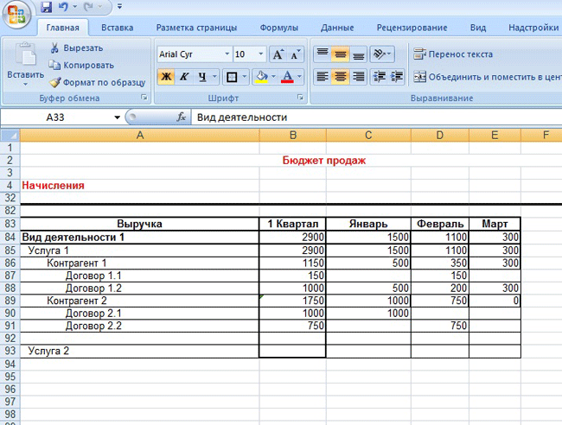](https://www.1fd.ru/system/content/image/14/1/-60228/)

**Рисунок 3. Сводная таблица, содержащая бюджетную аналитику (несколько ваиантов)**

[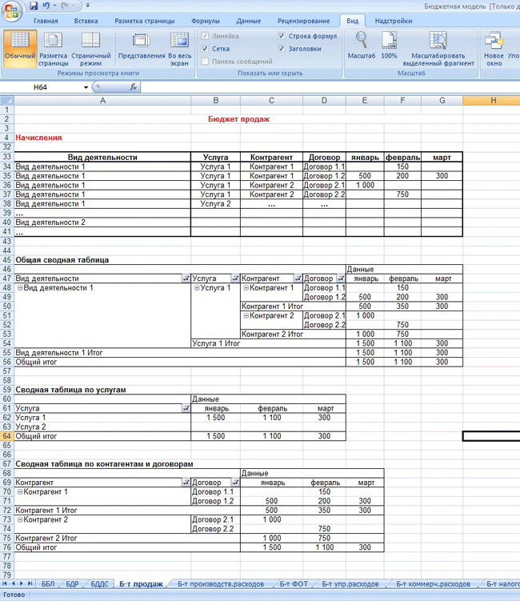](https://www.1fd.ru/system/content/image/14/1/-60230/)

**План-факт анализ.** Если фактические данные накапливаются в файлах Excel, то сравнить их с плановыми достаточно просто. Нужно создать общую книгу, в которую прогнозные и фактические данные будут переноситься из соответствующих файлов при помощи ссылок. Следует помнить, что формат, структура, количество аналитик и элементы справочников в обеих базах (план и факт) должны быть одинаковыми.

В случае использования нескольких учетных систем план-факт анализ связан с рядом неудобств, например, необходимостью приводить плановые и фактические данные к единому формату. В частности, если бюджеты создаются в Excel, а фактические данные выгружаются из 1С, причем количество или перечень аналитических разрезов не совпадают, то для корректного план-факт анализа потребуется дополнительная обработка выгруженных данных.

Совет: Формируя бюджеты в Excel, используйте разные листы для ввода данных и вычислений

**Поддержка и обновление бюджетной модели.** Поддержание бюджетной модели в актуальном состоянии – вполне разрешимая задача для Excel. Чем сложнее структура модели, чем больше в ней таблиц, файлов, взаимосвязей, тем труднее поддержка, тем чаще нужно контролировать корректность расчетов.

Существенно облегчить работу по администрированию бюджетной модели поможет специальный регламент, в котором следует раскрыть следующие моменты:

* описание существующей бюджетной модели и основные принципы ее построения;
* перечень используемых файлов, описание взаимосвязей между ними;
* особенности формирования сводных бюджетов;
* механизмы проверки корректности данных;
* процедура внесения изменений в бюджетную модель;
* зоны ответственности сотрудников, участвующих в бюджетном процессе.

**Ошибки в расчетах.** Корректность получаемых данных – неоспоримое требование, предъявляемое к любой финансовой системе. Ошибки при бюджетировании в Excel, как правило, являются следствием использования многочисленных формул на больших массивах данных. Программа позволяет создавать формулы со сложнейшими конструкциями, но, к сожалению, не обеспечивает должного контроля их правильности. Вручную ошибки найти тяжело, приходится создавать целую систему проверки формул и ссылок. Например, вводить проверочные формулы для основных показателей на страницах с исходными данными. Это позволит сверить промежуточные расчеты с итоговыми.

**Защита информации.** Вряд ли найдется компания, в которой бюджеты не относились бы к конфиденциальной информации. Под их защитой, как правило, понимается обеспечение устойчивости системы к взлому, разграничение доступа к данным, ведение журналов изменений. К сожалению, у Excel нет качественных механизмов, позволяющих решать подобные задачи.

**Синхронизация бюджетных форм.** Чтобы обновить (синхронизировать) бюджеты после изменения одного из параметров, достаточно открыть все взаимосвязанные файлы в Excel и ответить положительно на запрос программы о необходимости в обновлении связей. Стоит отметить, что ответственному сотруднику приходится хранить весь список таких файлов. Если он забудет хотя бы про одну книгу и упустит ее при обновлении, возникнет несоответствие данных. Этого можно избежать, создав регламент по работе с бюджетной моделью.

**Работа с большими массивами данных.** Между размером базы данных и скоростью ее обработки в Excel существует обратно-пропорциональная зависимость – чем больше база, тем ниже скорость. Таким образом, если итоговые бюджеты формируются посредством многоступенчатой системы ссылок на файлы-первоисточники, процедура обновления взаимосвязей или сохранения данных может занять несколько минут или привести к «подвисанию» компьютера. Как показывает практика, таким проблемам наиболее подвержены файлы, содержащие формулы для работы с массивами данных (как упомянутая выше ВПР) и сводные таблицы.

**Совместимость с другими учетными системами.** Фактические данные, необходимые для контроля исполнения бюджета и план-фактного анализа, как правило, генерируются непосредственно в финансовой службе или поступают из других подразделений компании. В связи с этим возникает задача совместимости информационных систем, используемых в компании. С этой точки зрения Excel – одна из самых универсальных программ, поскольку большинство систем автоматизации способно импортировать свои данные в таблицы формата Excel.

Учитывая ограниченные возможности программы, бюджетирование в Exсel допустимо и оправданно лишь в некоторых случаях. Например, в период постановки финансового планирования, когда компания только начинает знакомиться с новым инструментом управления. На этом этапе вырабатываются «правила игры»: обкатываются варианты взаимодействия подразделений, вносятся изменения в первоначальную бюджетную модель, дополняются справочники статей, оптимизируются процедуры формирования, согласования и утверждения бюджетов. В такой ситуации вложения в дорогостоящую автоматизированную систему нецелесообразны. Позже, когда компания придет к оптимальной для себя системе финансового планирования, разработанная в Exсel модель бюджетирования послужит основой при внедрении специализированной программы.

Небольшие развивающиеся компании, как правило, отличаются несложной организационной структурой. Нередко они составляют бюджет с одной лишь целью – избежать кассовых разрывов, ограничиваясь только БДДС. Для автоматизации такой упрощенной бюджетной модели нет смысла внедрять специализированную систему, тем более что это достаточно дорогое удовольствие.

К достоинствам Excel как программы для бюджетирования можно отнести низкую стоимость и универсальность продукта, возможность настройки силами пользователя, отсутствие жестко заданной схемы построения бюджета, возможность совмещения денежных и натуральных показателей, сравнительно простой импорт данных из других систем или экспорт в них. Среди недостатков – низкая скорость обработки данных, невозможность коллективной работы над бюджетом, трудоемкость разработки отчетных форм и внесения изменений в алгоритм формирования бюджета.

Рано или поздно наступает момент, когда в компании понимают, что средств Excel явно недостаточно для эффективного бюджетирования и необходимо искать альтернативу. Переход на специализированные системы бюджетирования позволяет облегчить процесс сбора информации, сократить сроки и повысить качество подготовки бюджетов, некоторые программы автоматизируют также процессы согласования договоров и заявок на платежи. Таким образом, компания приобретает эффективный механизм бюджетного контроля.

«Когда Excel можно использовать для бюджетирования». С. Покидова  
© Материал из ФСС "Система Финансовый директор".  
Подробнее: <https://www.1fd.ru/#/document/173/417/dfas1vo9qi/?of=copy-781cf1cefb>

# Как быстрее составлять бюджеты в Excel, содержащие большое количество аналитик



**Павел Сухарев**, начальник отдела планирования, бюджетного контроля и финансовой отчетности ЗАО «Глобус Телеком»

Предположим, есть незаполненная форма [плана продаж на три квартала](https://www.1fd.ru/), созданная в Excel. В ней всего две аналитики (или иначе – измерения) – «Месяц» (столбцы по горизонтали) и «Товар» (строки по вертикали). Если бы все этим и ограничивалось, то ее заполнение не составляло бы труда.

Но что если компания, которой предстоит составить план продаж, представлена в трех регионах – Центр, Юг и Север, а реализацией ее продукции занимаются две коммерческие дирекции (№ 1 и № 2). Чтобы учесть эти условия, при бюджетировании в форму плана продаж нужно добавить две новые аналитики – «Дирекция» и «Регион». Двухмерная таблица превращается в матрицу, состоящую из четырех измерений, – период, товар, дирекция и регион (см. рисунок 1. [План продаж с расширенным составом аналитик](https://www.1fd.ru/#/document/173/427/qwert25/)).

**Рисунок 1. План продаж с расширенным составом аналитик**

[**скачать.xls**](https://www.1fd.ru/)

[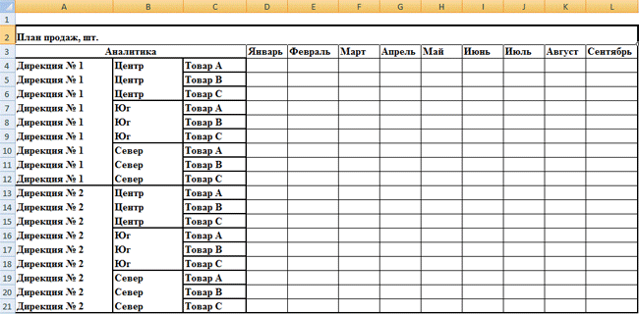](https://www.1fd.ru/system/content/image/14/1/-61365/)

Оговоримся, что эта уже достаточно сложная форма – лишь упрощенный вариант. Количество регионов, наименований товаров, сбытовых подразделений может быть больше в разы. Таблицы становятся невероятно громоздкими. Резко возрастает вероятность ошибок даже при выполнении таких простых операций, как копирование формул.

## Какие вспомогательные таблицы нужно составить

Работать со сложными многомерными бюджетами будет проще, если для их заполнения воспользоваться функциями Excel, предназначенными для действий над массивами данных. Но для этого придется преобразовать исходную форму плана продаж и составить три вспомогательные таблицы.

Результат доработки бюджета представлен на [рисунке 2](https://www.1fd.ru/#/document/173/427/qwert36/). Обратите внимание, что в план продаж был добавлен аналитический признак «Показатель», имеющий всего два значения: «Количество» и «Доход». Он позволит составить бюджет не только в стоимостном (аналитика «Доход»), но и в натуральном выражении (аналитика «Количество»). Это важно, так как планирование будущих объемов реализации всегда начинается с ответа на вопрос, сколько продадим в штуках (килограммах, литрах и т. д.).

Нужно сделать идентичными по структуре блоки плана продаж с наименованиями аналитических признаков. В частности, для каждой из двух дирекций должны быть перечислены все значения признака «Регион», для каждого региона – все значения признака «Товар». Это делается независимо от того, будут они задействованы при планировании или нет.

Например, коммерческая дирекция № 2 не работает в регионе Центр и соответственно не реализует там никаких товаров. Но в плане продаж для нее все равно резервируются строки с аналитиками «Центр – Товар А», «Центр – Товар B», «Центр – Товар С» (см. рисунок 2. [Дополнительные таблицы для составления бюджета продаж](https://www.1fd.ru/#/document/173/427/qwert36/)). Хотя на результат дальнейших расчетов эти строки не повлияют (в них проставлены нули), они нужны, чтобы Excel правильно обрабатывал данные. Еще одно ограничение: в таблице не должно быть никаких промежуточных вычислений (например, «Итоги по региону»), только количественные и стоимостные планы по реализации.

**Рисунок 2. Дополнительные таблицы для составления бюджета продаж**

[**скачать.xls**](https://www.1fd.ru/)

[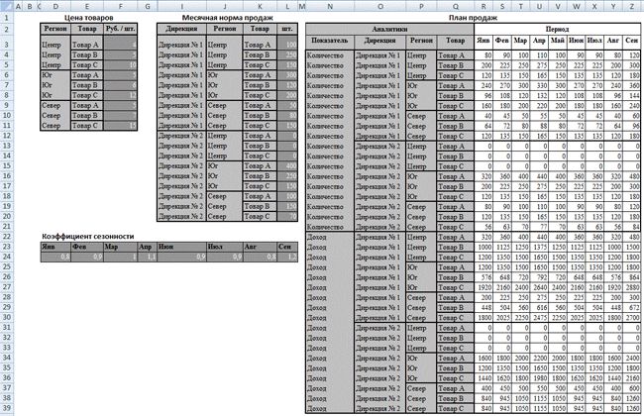](https://www.1fd.ru/system/content/image/14/1/-61367/)

Следом создаются таблицы с исходными данными для построения плана.

Допустим, в компании из примера продажи планируются так. Сначала для каждой дирекции устанавливается норматив по объему реализации в натуральном выражении – сколько в среднем нужно продать товара за месяц в том или ином регионе (среднемесячная норма продаж, шт.). Этот норматив умножается на коэффициент сезонности определенного месяца и плановую цену реализации – бюджет продаж готов.

Значит, в Excel нужно составить три вспомогательные таблицы: «Цена товаров», «Месячная норма продаж» и «Коэффициенты сезонности».

В первых двух таблицах задействованные аналитики раскрываются в том же порядке, что и в плане продаж (слева направо: дирекция, регион, товар). Например, в таблице «Цена товаров» используются только два аналитических признака – «Регион», «Товар» (цены отличаются по регионам и продуктам, но не по дирекциям) и располагаются в очередности: «Регион», потом «Товар». Те же правила применяются и для формы «Месячная норма продаж» (см. рисунок 2. [Дополнительные таблицы для составления бюджета продаж](https://www.1fd.ru/#/document/173/427/qwert36/)). В таблице «Коэффициент сезонности» месяцы должны быть расположены так же (по горизонтали), как и в плане продаж. Когда все три формы будут составлены, останется заполнить их вручную.

## Как рассчитать плановые значения

После создания [дополнительных таблиц](https://www.1fd.ru/#/document/173/427/qwert31/) вся подготовительная работа закончена. Можно переходить к вычислениям плана продаж в натуральном и стоимостном выражении.

Чтобы упростить последующую работу с формулами, стоит присвоить собственные имена диапазонам ячеек с исходными данными. Выделим в таблице «Цена товаров» ячейки с ценами (на рисунке 2. [Дополнительные таблицы для составления бюджета продаж](https://www.1fd.ru/#/document/173/427/qwert36/) это диапазон ячеек F3–F11), нажимаем правую кнопку мыши, выбираем из списка «Имя диапазона» и в появившемся окне в верхней строке «Имя» введем название «Тариф». Аналогичные операции выполняются и для диапазонов, содержащих среднемесячные нормы продаж для дирекций. Назовем их «Норма_Дир_1» (диапазон ячеек L3–L11) и «Норма_Дир_2» (диапазон ячеек L12–L20) соответственно. Наконец диапазон с сезонными коэффициентами обозначим как SF (диапазон ячеек D24–L24).

Итак, предстоит рассчитать помесячный план продаж в разрезе дирекций, регионов и товаров. В Excel есть специальный инструмент для одновременных вычислений по диапазону ячеек – «Формула массива». С его помощью можно без труда задать единые правила расчета для всего плана продаж сразу.

Сначала вычислим план продаж в натуральном выражении для каждой дирекции в разрезе регионов и товаров. В общем виде он рассчитывается как произведение месячной нормы продаж (по соответствующей дирекции, товару и региону) на коэффициент сезонности.

Начнем с коммерческой дирекции № 1. Выделим в таблице «Бюджет продаж» строки со значением «Количество» (столбец «Показатель») и «Дирекция № 1» (столбец «Дирекция») (на рисунке 2 [Дополнительные таблицы для составления бюджета продаж](https://www.1fd.ru/#/document/173/427/qwert36/) область выделения соответствует диапазону ячеек R4–Z12), после чего в строке формул введем выражение: {= Норма_Дир_1 * SF}.

Для того чтобы появились фигурные скобки в формуле, достаточно после ее написания нажать сочетание клавиш Ctrl – Shift – Enter.

Поскольку «Норма_Дир_1» обозначает диапазон ячеек с месячными нормами реализации для дирекции № 1 в разрезе продуктов и регионов, а SF – значения коэффициентов сезонности для планируемых месяцев, получаем объем продаж дирекции № 1 с детализацией по месяцам, товарам и регионам.

Аналогично рассчитывается план продаж в натуральном выражении дирекции № 2, формула – {= Норма_Дир_2 * SF}. При вычислении плана по реализации в стоимостном выражении действия будут теми же. Отличие лишь в том, что в формуле появится еще один элемент – цена. Например, бюджет по выручке дирекции № 1 будет определяться с помощью выражения {= Норма_Дир_1 * SF * Тариф}, дирекции № 2 – {= Норма_Дир_2 * SF * Тариф}.

Предложенный способ расчетов предельно прост и компактен. Весь бюджет продаж удалось описать при помощи всего четырех формул.

## Как сделать аналитику в бюджете наглядной

Итоговая таблица несколько сложна для восприятия и анализа. Конечно, можно выбрать нужные данные с помощью автофильтра (вкладка «Главная» – «Сортировка и фильтр» – «Фильтр»), но это не оптимальное решение. Лучше оставить эту таблицу как есть и использовать ее как хранилище данных. А уже на ее основе создать многомерный настраиваемый бюджет с помощью «Сводных таблиц».

Выделим в бюджете продаж все строки (кроме шапки таблицы), а затем построим на основании этого диапазона сводную таблицу (вкладка «Вставка» – «Сводная таблица»). Останется лишь выбрать порядок размещения в таблице аналитик «Показатель», «Дирекция», «Регион» «Товар» и перетащить соответствующие поля в макет сводной таблицы (см. рисунок 3. [Сводный бюджет](https://www.1fd.ru/#/document/173/427/qwert57/)). Их можно расположить как по вертикали, так и по горизонтали в области данных таблицы в любой удобной последовательности.

**Рисунок 3. Сводный бюджет**

[**скачать.xls**](https://www.1fd.ru/)

[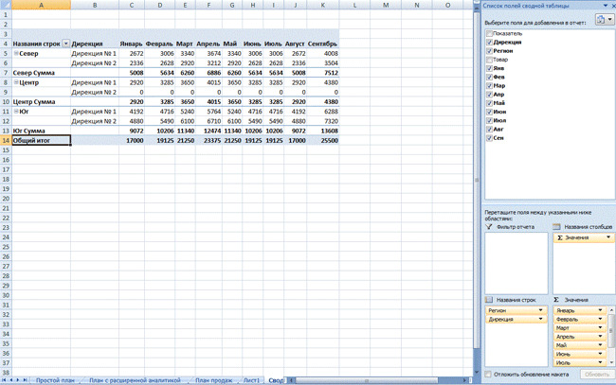](https://www.1fd.ru/system/content/image/14/1/-61369/)

В сводной таблице аналитики можно группировать (подвести курсор мыши к нужному полю сводной таблицы, кликнуть правую кнопку мыши и выбрать из меню «Группировать»), выполнять промежуточные вычисления (добавление вычисляемых полей и объектов), не меняя при этом содержания и структуры сходного бюджета продаж.

Для примера добавим в сводную таблицу две строки, в которых будут суммироваться планы продаж центрального и южного регионов в разрезе дирекций. Новый элемент аналитики «Регион» назовем «Макрорегион».

Для этого надо переместить курсор мыши в одну из строк поля «Регион» и во вкладке «Работа со сводными таблицами» – «Параметры», кликнуть «Формулы», а затем «Вычисляемый объект». В появившемся диалоговом окне указать имя «Макрорегион» и формулу для расчетов «= Центр + Юг» (см. рисунок 4. [Сводный бюджет с аналитикой «Макрорегион»](https://www.1fd.ru/#/document/173/427/qwert65/)).

**Рисунок 4. Сводный бюджет с аналитикой «Макрорегион»**

[**скачать.xls**](https://www.1fd.ru/)

[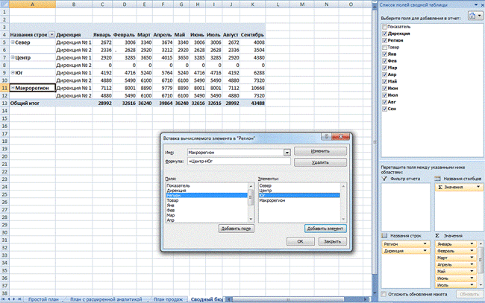](https://www.1fd.ru/system/content/image/14/1/-61371/)

В сводной таблице из примера, кроме аналитических признаков (измерений), есть также и численные показатели (продажи или объем реализации в натуральном выражении). В примере они перечислены по горизонтали (в макете сводной таблицы размещены в области данных). В терминологии кубов данных (OLAP) такие показатели называются мерами. Их также можно дополнить расчетными данными. Действия те же, что и при вычислениях по «Макрорегиону». Только на этот раз добавляется вычисляемое поле (столбец), а не объект.

Таким образом, вместо того, чтобы выполнять расчеты в исходном подробном плане продаж, намного удобнее перенести их в аналитические таблицы, где можно играть измерениями. А первоначальный план продаж рассматривать исключительно как хранилище данных. Это одна из важнейших идей планирования на базе многомерной модели.

Возможностей Excel достаточно, чтобы использовать его как хранилище данных для простых моделей, проводить несложные расчеты с матрицами (в OLAP-терминологии – проекциями многомерного пространства). Но стоит быть готовыми к большому объему работы на подготовительном этапе. Значительное время занимает составление правильных по структуре таблиц – источников данных. Не стоит забывать о том, что Excel – это всего лишь составляющая офисного пакета программ, а не специализированное решение для работы с аналитическими кубами. Для полноценного многомерного планирования потребуется интегрировать Excel в состав программного комплекса, содержащего дополнительные компоненты: специализированное хранилище многомерных данных (OLAP-сервер) и среду исполнения бизнес-процессов.

«Как быстрее составлять бюджеты в Excel, содержащие большое количество аналитик». П. Сухарев  
© Материал из ФСС "Система Финансовый директор".  
Подробнее: <https://www.1fd.ru/#/document/173/427/qwert23/?of=copy-2e1272b5aa>

# Как создать настраиваемый отчет о доходах с помощью Excel



**Павел Сухарев**, начальник отдела планирования, бюджетного контроля и финансовой отчетности ЗАО «Глобус Телеком»

Часто перед финансовой службой стоит задача составления отчетов, содержащих информацию по нескольким подразделениям компании за различные промежутки времени. Кроме того, может понадобиться предоставить данные в детализации по разным товарам и услугам. Формирование таких отчетов вручную занимает много времени и связано с высоким риском возникновения ошибок. Представленная модель поможет максимально оптимизировать составление отчета – достаточно лишь выбрать нужные критерии отбора, и данные будут пересчитаны автоматически.

### Исходные данные. Сначала необходимо определить форму итогового отчета, в которую будут включены все необходимые показатели.

Предположим, в компании «Дельта» есть три центра финансовой ответственности: Дирекция «Север», Дирекция «Юг» и Дирекция «Центр». Выручка, которую получает организация, делится на абонентскую плату и инсталляционные услуги.

Финансовая служба компании «Дельта» регулярно готовит для собственника отчет о доходах в электронной форме. Причем данные могут понадобиться за любой период с 2009 по 2013 год включительно по любому из трех подразделений или по нескольким сразу, а также по виду оказанных услуг. На [рисунке 1](https://www.1fd.ru/#/document/173/1531/mar30/) представлено несколько блоков: отчет о доходах (M13:M26), ячейки для выбора отчетного периода, дирекции и виды услуг (M3:M11), а также вспомогательные таблицы, не выделенные цветом.

**Рисунок 1. Общий вид отчета о доходах компании «Дельта»**

[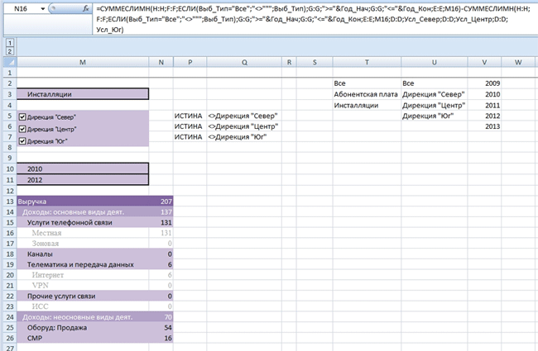](https://www.1fd.ru/system/content/image/14/1/-134014/)

В отчете услуги компании представлены в виде иерархии: базовые услуги «Местная связь» и «Зоновая связь» сводятся в группу «Услуги телефонной связи». Последняя, в свою очередь, входит в группу более высокого уровня – «Доходы по основным видам деятельности». Объединение данных, которые непосредственно отображаются в отчете, выполняется просто – через суммирование.

Исходные данные необходимо представить в виде [таблицы](https://www.1fd.ru/#/document/173/1531/mar37/), в которой под каждый аналитический признак (дирекция, отчетный период) отведен отдельный столбец.

**Таблица. Исходные данные – реестр продаж**

| **№ стр.** | **Дирекция** | **Услуга** | **Месяц** | **Выручка, тыс. руб.** |
| --- | --- | --- | --- | --- |
| 1 | Дирекция «Север» | Услуга_1 | Январь | 10 |
| 2 | Дирекция «Север» | Услуга_2 | Январь | 40 |
| 3 | Дирекция «Юг» | Услуга_1 | Январь | 70 |
| 4 | Дирекция «Юг» | Услуга_2 | Январь | 100 |
| 5 | Дирекция «Север» | Услуга_1 | Февраль | 20 |
| 6 | Дирекция «Север» | Услуга_2 | Февраль | 50 |
| 7 | Дирекция «Юг» | Услуга_1 | Февраль | 80 |
| 8 | Дирекция «Юг» | Услуга_2 | Февраль | 110 |
| 9 | Дирекция «Север» | Услуга_1 | Март | 30 |
| 10 | Дирекция «Север» | Услуга_2 | Март | 60 |
| 11 | Дирекция «Юг» | Услуга_1 | Март | 90 |
| 12 | Дирекция «Юг» | Услуга_2 | Март | 120 |

Если массив с исходными данными оформлен иначе, его нужно будет привести к виду этой [таблицы](https://www.1fd.ru/#/document/173/1531/mar37/).

Исходные данные на рабочем листе Excel оформляются с помощью команды «Таблица» из группы меню «Вставка». Диапазоны данных всегда лучше стараться преобразовывать в такие таблицы, так как это дает ряд дополнительных преимуществ:

* таблицы получают собственное привлекательное визуальное оформление;
* в них можно добавить вычисляемые столбцы, в которых однократно введенная формула распространяется сразу на все строки одновременно;
* в таблицы можно включить строку расчета дополнительных итогов, которая будет корректно рассчитывать различные показатели даже при изменении размера диапазона.

Таблица со значениями выручки по дирекциям на листе Excel примет следующий вид (см. рисунок 2. [Доходы компании «Дельта»](https://www.1fd.ru/#/document/173/1531/mar44/)).

**Рисунок 2. Доходы компании «Дельта»**

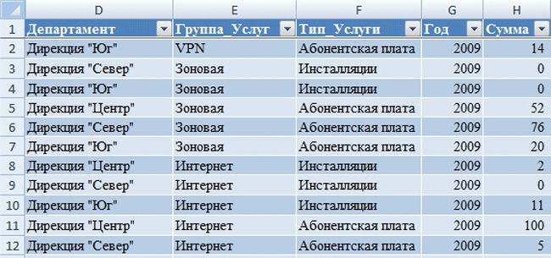

### Создание списков. Чтобы задавать различные аналитические разрезы в отчете, необходимо предусмотреть возможность их выбора на рабочем листе. В Excel ее можно организовать с помощью раскрывающихся списков и функции «Флажок». Первый способ подойдет для выбора одного пункта из нескольких. Второй – для выделения нескольких.

Поскольку предполагается, что отчет о доходах будет строиться как по отдельным подразделениям, так и по их группам, а также по компании в целом, здесь пригодится инструмент «Флажок». На вкладке «Разработчик» нужно нажать кнопку «Вставить», а затем в разделе «Элементы управления формы» выбрать элемент «Флажок» (см. рисунок 3. [Добавление элемента «Флажок» в отчет Excel](https://www.1fd.ru/#/document/173/1531/mar49/)).

**Рисунок 3. Добавление элемента «Флажок» в отчет Excel**

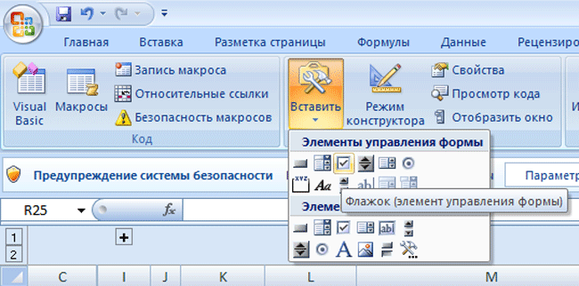

Если вкладка «Разработчик» недоступна, нужно кликнуть по кнопке «Microsoft Office», затем открыть «Параметры Excel». В категории «Основные» следует установить флажок у пункта «Показывать вкладку «Разработчик» на ленте» (см. рисунок 4. [Активация вкладки «Разработчик»](https://www.1fd.ru/#/document/173/1531/mar53/)).

**Рисунок 4. Активация вкладки «Разработчик»**

[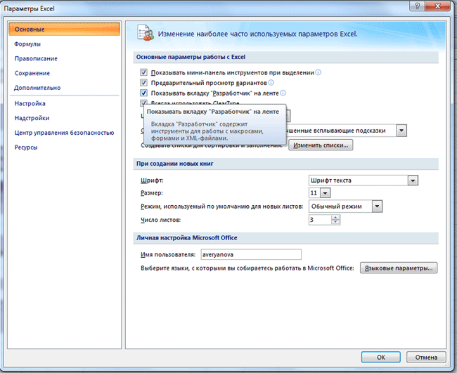](https://www.1fd.ru/system/content/image/14/1/-134018/)

Затем нужно присвоить имена установленным флажкам соответственно центрам финансовой ответственности. В примере это Дирекция «Север», Дирекция «Центр» и Дирекция «Юг». Далее необходимо указать ячейку, в которой будет содержаться информация о состоянии флажка – активирован или не активирован (ИСТИНА – ЛОЖЬ).

**Рисунок 5. Установка флажков для выбора дирекций компании**

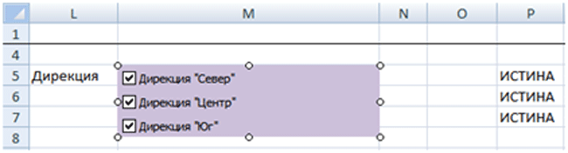

Правым кликом на флажке следует вызвать меню, в нем выбрать «Формат объекта», а затем закладку «Элемент управления». В окне «Связь с ячейкой» нужно указать адрес ячейки, в которой будет отображаться состояние флажка. По выбору пользователя это может быть служебная таблица на другом листе. В примере это $P$5 для Дирекции «Север», $P$6 – для Дирекции «Центр», $P$7– для Дирекции «Юг» (см. рисунок 6. [Выбор формата элемента управления](https://www.1fd.ru/#/document/173/1531/mar62/)).

**Рисунок 6. Выбор формата элемента управления**

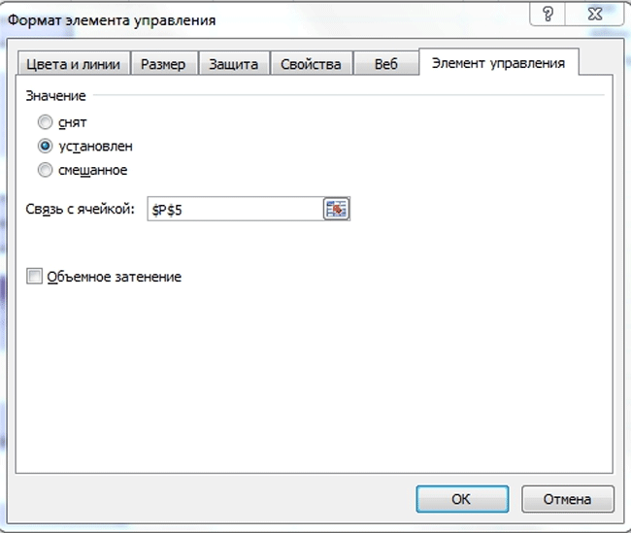

Для указания отчетного периода или направления доходов подойдут выпадающие списки. Для их оформления потребуется вспомогательная таблица (см. рисунок 7. [Таблица для выпадающих списков](https://www.1fd.ru/#/document/173/1531/mar66/)). При необходимости ее можно свернуть, оставив на рабочем листе только отчет по выручке.

**Рисунок 7. Таблица для выпадающих списков**

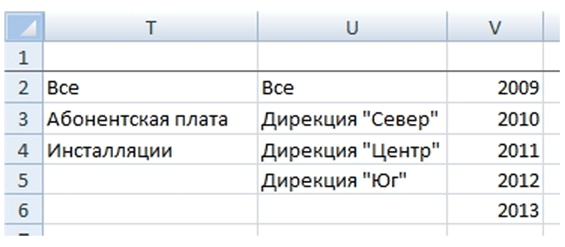

Теперь можно приступать к созданию выпадающих списков. Ячейке, в которой будет представлен выбор услуги (в примере это М3), для удобства дальнейшей работы нужно присвоить собственное имя. Для этого следует поставить курсор в поле слева от окна ввода формул, ввести «Выб_Тип» и нажать клавишу ввода. Имя может быть любым, главное – исключить пробелы. Затем создаем выпадающий список. Нужно поставить курсор на позицию М3 и в закладке «Данные» кликнуть кнопку «Проверка данных». Затем в закладке параметры выбрать подходящий тип данных – «Список». В качестве источника нужно указать диапазон ячеек, в котором содержатся виды услуг, в рассматриваемом примере T2:T4 (см. рисунок 8. [Настройки проверки данных](https://www.1fd.ru/#/document/173/1531/mar70/)).

**Рисунок 8. Настройки проверки данных**

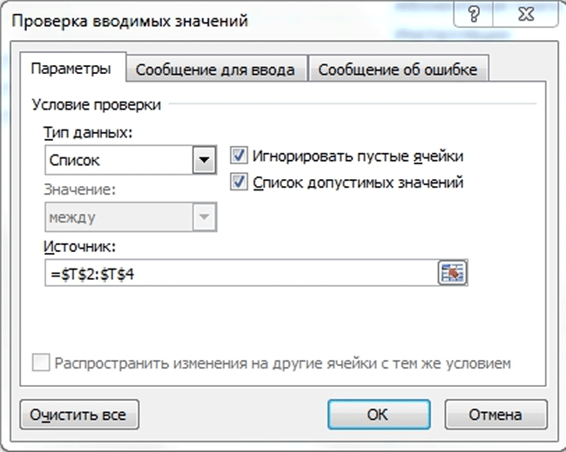

Аналогично ячейкам М10 и М11, обозначающим начало и конец отчетного периода, присваиваем имена «Год_Нач» и «Год_Kон» соответственно. Источником данных для обоих списков служит диапазон ячеек, содержащий возможные отчетные даты, – V2:V6.

Чтобы установленные флажки работали корректно, необходимо ячейке Q5 присвоить собственное имя «Усл_Север» (для удобства дальнейшего использования в расчетах) и написать следующее выражение:  
**= "<>"&ЕСЛИ(P5;U3;"N/A")**.

**Рисунок 9. Задание ссылки на Дирекцию «Север»**

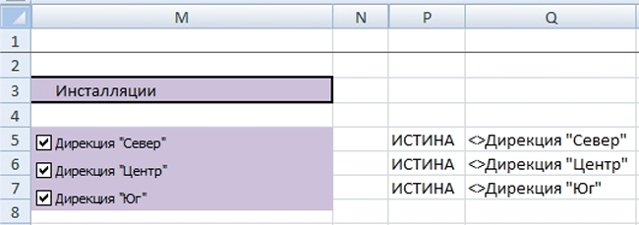

Первый аргумент функции ЕСЛИ() ссылается на ячейку, в которой хранится текущее состояние флажка, ассоциированного с дирекцией. Значение «Истина» присваивается в случае, когда флажок активирован. Второй аргумент ссылается на ячейку из технической таблицы, содержащую название дирекции. Надпись «N/A» выводится, если условие ложно, то есть флажок дезактивирован.

Для Дирекции «Юг» в именованной ячейке Q6 «Усл_Юг» выражение примет вид:  
**="<>"&ЕСЛИ(P7;U5;"N/A")**,   
а для Дирекции «Центр» в ячейке Q7 «Усл_Центр» формула будет такой:  
**="<>"&ЕСЛИ(P6;U4;"N/A")**.

Ограничение временного периода, например, с 2010 по 2012 годы, равносильно одновременному выполнению двух условий:  
**Год>=2010**и**Год<=2012**.

### Расчет показателей в отчете о доходах. К таблице с исходными данными (см. рисунок 2. [Доходы компании «Дельта»](https://www.1fd.ru/#/document/173/1531/mar44/)) можно применять групповые операции с соблюдением нескольких условий. Один из таких операторов СуммЕслиМн() вводится как: СУММЕСЛИМН(диапазон_суммирования, диапазон_условий1, условие1, диапазон_условий2, условие2, …). Все перечисленные в формуле условия проверяются одновременно. Такой подход позволяет формировать сложные условия отбора значений из нескольких столбцов. Если требуется решить обратную задачу – из одного столбца выбрать сразу несколько значений, например, необходимо одновременно показать данные по Дирекции «Север» и Дирекции «Юг», формулу нужно привести к виду:

**СУММЕСЛИМН(Общие_Условия)- СУММЕСЛИМН(Общие_Условия;Диапазон_Дирекции; «<>Дир_Север»;Диапазон_Дирекции; «<>Дир_Юг»)**.

Это общий вид формулы для расчета показателей отчета о доходах. Итоговая формула для отбора значений, удовлетворяющих сразу нескольким условиям различных типов (указание конкретной услуги, задание временного интервала, выбор дирекций), описывается следующим оператором для группы связи «Местная»:  
**=СУММЕСЛИМН(H:H;F:F;ЕСЛИ(Выб_Тип="Все";"<>""";Выб_Тип);G:G;">="&Год_Нач;G:G;"<="&Год_Кон;E:E;"Местная")-СУММЕСЛИМН(H:H;F:F;ЕСЛИ(Выб_Тип="Все";"<>""";Выб_Тип);G:G;">="&Год_Нач;G:G;"<="&Год_Кон;E:E;"Местная";D:D;Усл_Север;D:D;Усл_Центр;D:D;Усл_Юг)**.

Для каждой следующей статьи доходов формула будет иметь аналогичный вид, потребуется лишь изменить название на нужную группу услуг.

Стоит отметить, что эта формула нужна для расчета базовых показателей, на основании которых будут рассчитаны показатели высшей иерархии с помощью стандартных формул Excel. На [рисунке 10](https://www.1fd.ru/#/document/173/1531/mar86/) статья «Услуги телефонной связи» рассчитывается на основе базовых показателей – видов связи: «Местная» и «Зоновая».

**Рисунок 10. Настраиваемый отчет о доходах**

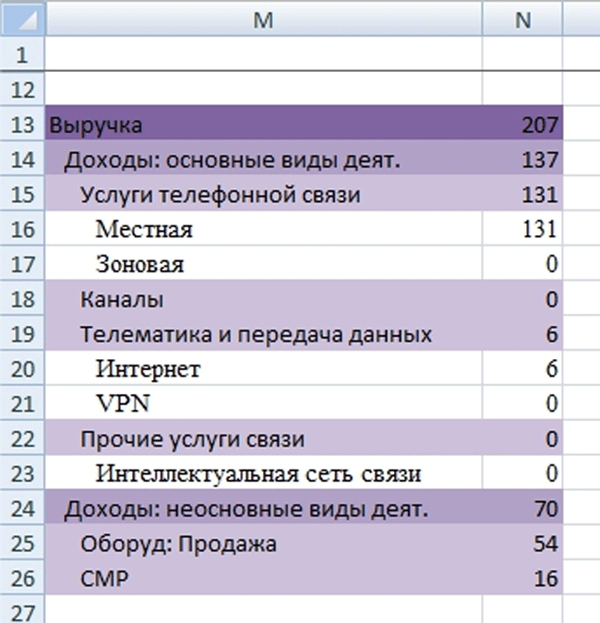

#### См. также

* [Методика заполнения форм управленческой отчетности по исполнению планов и бюджетов компании «Альфа»](https://www.1fd.ru/#/document/118/63584/)
* [Положение об управленческой отчетности](https://www.1fd.ru/#/document/118/64839/)
* [Положение об управленческой отчетности группы компаний «Альфа»](https://www.1fd.ru/#/document/118/63638/)
* [Как автоматически выделить ошибки в отчете с помощью Excel](https://www.1fd.ru/#/document/173/1399/)
* [Как упростить многократный ввод и обновление дат в отчете с помощью Word](https://www.1fd.ru/#/document/173/950/)
* [Как контролировать совместно используемые ресурсы с помощью Excel](https://www.1fd.ru/#/document/173/1395/)
* [Как оценить эффективность инвестиционного проекта в условиях неопределенности с помощью Excel](https://www.1fd.ru/#/document/173/1139/)
* [Как контролировать исполнение плана по выручке с помощью Excel](https://www.1fd.ru/#/document/173/1396/)

«Как создать настраиваемый отчет о доходах с помощью Excel». П. Сухарев  
© Материал из ФСС "Система Финансовый директор".  
Подробнее: <https://www.1fd.ru/#/document/173/1531/dfas3paugg/?of=copy-9948a5d1d0>